VOCABULARY UNIT 7+ 8- ENGLISH 8
- Water pollution has___many disease for plants, animals and especially people.
A. led B. made C. caused D. done
Phương pháp giải
Led: quá khứ phân từ của lead => lead to sth (v) dẫn đến
Made: quá khứ phân từ của make (v) tạo ra
Caused: quá khứ phân từ của cause (v) gây ra
Done: quá khứ phân từ của do (v): làm
2. Water pollution can put negative _________ on our health.
A. contamination B. affects C. effects D. problems
Phương pháp giải
contamination: ô nhiễm (n)
affect: ảnh hưởng (v)
effects: tác động (n)
problems: những vấn đề (n)
3.
A: How can light pollution________ animals?
B: It can make animals change their behavior patterns.
A. cause B. affects C. make D. lead
Phương pháp giải
cause: gây ra (v)
make: tạo ra (v)
affect: ảnh hưởng (v)
lead to: dẫn đến (v)
4. Any factories breaking the rules will be _______ heavily.
A. fined B. prevented C. canceled D. protected
Phương pháp giải
cancel: hủy bỏ (v)
prevent: ngăn chặn (v)
fine: bị phạt (v)
protect (v): bảo vệ
5. In the environment class, we ______ up with some good ideas to save water.
A. did B. made C. got D. came
Phương pháp giải
Cụm từ: come up with (đưa ra, nảy ra)
6. According to scientists, exhaust fumes are _________ our hometown.
A. treating B. poinsoning C. radiating D. measuring
Phương pháp giải
treat: điều trị (v)
poison: ngộ độc (v)
radiate: bức xạ (v)
measure: đo lường (v)
7. Fish and many other animals are killed by ________ in their habitat.
A. polluted B. unpolluted C. pollutants D. polluting
Phương pháp giải
polluted: ô nhiễm (adj)
unpolluted: không ô nhiễm (adj)
pollutants: chất ô nhiễm (n)
polluting: dạng V_ing của pollute (gây ô nhiễm) (v)
8. ________ pollution can directly cause hearing loss.
A. Noise B. Visual C. Thermal D. Soil
Phương pháp giải
Noise: Tiếng ồn (n)
Visual: Thị giác (adj)
Thermal: nhiệt (adj)
Soil: đất (n)
9. A lot of waste from hotels and factories is _____ into the lakes.
A. contaminated B. dumped C. affected D. polluted
Phương pháp giải
contaminate: bị ô nhiễm
dump: đổ
affect: bị ảnh hưởng
pollute: ô nhiễm
10. The soil becomes ________ because of the use of so many pesticides and fertilizers.
A. contamination B. contaminating C. contaminated D. contaminator
Phương pháp giải
contamination:sự ô nhiễm (n)
contaminate: gây ô nhiễm (v)
contaminated: bị ô nhiễm (adj)
contaminator: chất gây ô nhiễm (n)
11. I find it hard to understand that foreigner because of his _______.
A. voice B. sound C. accent D. volume
Phương pháp giải
voice (n): tiếng nói
sound (n): âm thanh
accent (n): giọng điệu, ngữ điệu
volume (n): âm lượng
12. Kangaroos and ______ are the iconic animals of Australia.
A. beaver B. koala C. eagle D. cheetah
Phương pháp giải
beaver (n): hải ly
koala (n): gấu túi
eagle (n): chim đại bàng
cheetah (n): báo
13. Coming to New Zealand, you will be surprised but its many _____ views.
A. breath- taking B. taking- breath C. breath- take D. take- breath
Phương pháp giải
Vị trí cần điền là một tính từ để bổ sung nghĩa cho danh từ views (cảnh vật)
14. Singapore is an ideal destination for worldwide visitors because of its many ______.
A. tour attractions B. attraction tours
C. attractive tours D. tourist attractions
Phương pháp giải
Sau many là một danh từ số nhiều
15. In some Western countries, people often _____ eye contact when they are in a face-to-face talk.
A. keep B. hold C. mantain D. both A & B
Phương pháp giải
keep / maintain eye contact: giữ liên lạc bằng mắt
16. New Zealand is ______ for its _______ beauty.
A. known/ nature B. known/ natural
C. famous/ natural D. famous/ nature
Phương pháp giải
- to be famous for: nổi tiếng về (cái gì)
- Trước danh từ beauty là một tính từ
17. The Statue of Liberty in Upper New York Bay of America ______ the freedom.
A. presents B. shows C. reveals D. symbolizes
Phương pháp giải
present (v): trình bày
show (v): cho thấy, trưng bày
symbolize (v): tượng trưng cho, là biểu tượng của
reveal (v): bộc lộ, biểu lộ
18. The city has an atmosphere which is quite ______. You will never feel like that in other places.
A. unique B. normal C. important D. common
Phương pháp giải
important (adj): quan trọng
normal (adj): bình thường
unique (adj): độc nhất, độc đáo
common (adj): thông thường, phổ biến
19. The Great Pyramid of Giza is one of the most famous ______ wonders of the world.
A. artificial B. natural C. temporary D. modern
Phương pháp giải
artificial (adj): nhân tạo
natural (adj): tự nhiên
temporary (adj): tạm thời
modern (adj): hiện đại
20. Vinpearl Land, Walt Disney World, Disneyland are all examples of ______.
A. amusing B. amusement C. national D. local
Phương pháp giải
amusement (n): khu vui chơi giải trí
amusing (adj): vui, giải trí
national (adj): quốc gia
local (adj): địa phương

PHONETIC UNIT 7+8- ENGLISH 8
I. Say the words aloud. Then write them under the pictures.

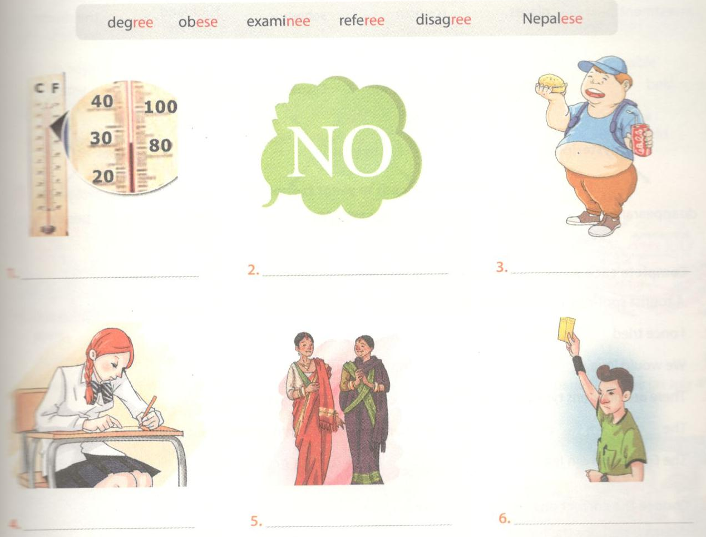
Đáp án:
1. degree: cấp độ
2. disagree: không đồng ý
3. obese: béo phì
4. examinee: thí sinh dự thi
5. Nepalese: người Nepal
6. referee: trọng tài
II. Choose the word whose main stress is different from the other.
1. A. artistic B. historic C. dramatic D. scientific
2. A. medical B. national C. chemical D. historical
3.A. athletic B. dramatic C. scientific D. heroic
4.A. medical B. hospital C. politic D. electric
5.A. chemical B. physical C. environmental D. medical

THE END

